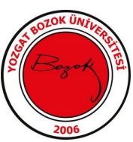

**ÖZ DEĞERLENDİRME RAPORU**

**YOZGAT BOZOK ÜNİVERSİTESİ**

**LİSANSÜSTÜ EĞİTİM ENSTİTÜSÜ**

**İLERİ MALZEMELER VE NANOTEKNOLOJİ (YL) (TEZLİ)**

**Prof. Dr. Hatice KANBUR ÇAVUŞ (Başkan)**

**Doç. Dr. Ebru GÜÇLÜ (Üye)**

**Dr. Öğr. Üyesi Abdullah GÜL (Üye)**

**ARALIK -2023**

1. **GİRİŞ**

Yozgat Bozok Üniversitesi Lisansüstü Eğitim Enstitüsü İleri Malzemeler ve Nanoteknoloji Anabilim Dalı Tezli Yüksek Lisans Programı;

Enstitümüz bilimsel görevleri ve görüşleri ile uyumlu, toplam kalite yönetimi anlayışı ile etik ilkeler ve hukuka uygun, yenilikçi ve sürekli gelişmeye açık anlayışla kalite politikamız aşağıdaki şekildedir:

* Öğrenci bütün süreç ve faaliyetlerin odak noktası olarak alınır.
* Akademik ve idari işleyişler belirlenmiş basamaklar doğrultusunda düzenle yapılır.
* Nitelikli öğrenci yetiştirmeye önem verilir.
* Tüm öğrencilerin anabilim dalımızın olanaklarından eşit şekilde ve üst düzeyde faydalanması sağlanır.
* Eğitimin sürekli iyileştirilmesini ve gelişimini sağlamak için güncel çalışmalar yapılır.
* Her yıl akademik ve idari işleyişler rapor haline getirilir.
* Nitelikli uzman yetiştirmeye önem verilir.
* Enstitü eğitim öğretim, araştırma ve yönetim süreçlerinde paydaş görüşlerine önem verilir.

**1.1. BİRİM HAKKINDA BİLGİLER**

**1.1.1.İletişim Bilgileri**

Enstitü Müdürü: Prof. Dr. Hasan Güner BERKANT

Anabilim Dalı Başkanı: Prof. Dr. Hatice KANBUR ÇAVUŞ

Adres: Yozgat Bozok Üniversitesi Lisansüstü Eğitim Enstitüsü İleri

Malzemeler ve Nanoteknoloji ABD, Atatürk Yolu 7. km

Merkez, Yozgat

Telefon: 0354 242 10 22

e-posta: hatice.kanbur@bozok.edu.tr

**1.1.2. Tarihsel Gelişimi**

2022 yılında kurulan Yozgat Bozok Üniversitesi Lisansüstü Eğitim Enstitüsü İleri Malzemeler ve Nanoteknoloji Anabilim Dalı, 2022-2023 Eğitim - Öğretim güz döneminde 4 öğrenci ile eğitime başlamış ve 14 öğrenci ile devam etmektedir. Henüz mezun verilmemiştir.

İki dönemdir eğitim-öğretim ve araştırma faaliyetlerini sürdürmekte olup öğretim üyesi ve öğrencilerimizin Kenevir Araştırmaları Enstitüsü Laboratuvarları ve Üniversitemizin diğer laboratuvarlarından yararlanabilme olanağı vardır. Ayrıca Bilim ve Teknoloji Uygulama ve Araştırma Merkezinde yer alan çok disiplinli araştırma laboratuvarından yararlanabilme olanakları mevcuttur. Öğrenciler yemekhane hizmetlerinden yararlanabilmektedir. Ayrıca, öğrencilerin erişebileceği kantin, fotokopi hizmetleri, bilgisayar laboratuvarı, kütüphane gibi hizmetler de bulunmaktadır.

Anabilim Dalımızda ders veren 2023 yılı sonu itibariyle 4 profesör, 6 doçent ve 6 Dr. Öğr. Üyesi bulunmaktadır.

**1.1.3. Misyonu, Vizyonu, Değerleri ve Hedefleri**

Yozgat Bozok Üniversitesi Lisansüstü Eğitim Enstitüsü İleri Malzemeler ve Nanoteknoloji Anabilim Dalı’nın eğitim ve araştırma alanlarındaki özgün bilimsel bakış açısı ve görüşleri, daha iyi eğitim, daha dinamik araştırma ortamı için tanımlanmış olan hedeflerin tartışıldığı ve tüm akademik personelin katılımı ile gerçekleşen toplantılarda değrlendirilerek ortaya konmuştur.

**Misyonu**

Ulusal ve uluslararası alanda bilim, eğitim ve teknoloji dünyası ile işbirliği içerisinde yürüttüğü eğitimiyle uluslararası düzeyde yetkin, analitik düşünceye sahip, ömür boyu öğrenmeye açık, yenilikçi, bilgi ve becerilerini insanlık yararına kullanan, etik değerlere saygılı araştırmacılar yetiştirmektir. Araştırmaları ile alanına evrensel düzeyde katkıda bulunan, alanındaki yenilik ve gelişmelere ayak uyduran bir anabilim dalı olmaktır.

**Vizyonu**

Yozgat Bozok Üniversitesi Lisansüstü Eğitim Enstitüsü İleri Malzemeler ve Nanoteknoloji Anabilim Dalı kendisini, akademik ve sosyal programlarla hayat boyu süren öğrenme, araştırma faaliyetleriyle yeni bilgilerin üretilmesi, ülkenin menfaatleri doğrultusunda akademik çalışmaların yapılması, yüksek lisans programıyla ulusal ve uluslararası platformda, kuvvetli bir odak noktası olmayı amaçlamaktadır.

**Programımızın vizyon ve misyonunu oluşturan temel amaçlar;**

Yerel, bölgesel ve ulusal düzeyde paydaşlarla bilimsel, sosyal ve ekonomik projeler gerçekleştirmek; bölgesel kalkınma projelerine önderlik etmek.

* Bilim ve teknoloji alanında ulusal ve uluslararası kurumlarla işbirliği geliştiren kurumsal kültüre sahip olmak
* Üretilen bilimsel bilgiyi toplumun yararına sunmak
* Tüm öğrencilerin uluslararası düzeyde kabulünü sağlayacak eğitim-öğretim hizmeti sunmak

**Programımızın vizyon ve misyonunu oluşturan temel değerler**;

* Vatan sevgisiyle görevini anayasa, uluslararası hukuk ilkeleri, insan hakları ve yükseköğretim mevzuatıyla ilgili tüm yasal düzenlemelere uyarak yerine getirmek,
* Çalışmaktan, doğruluktan ve dürüstlükten taviz vermemek,
* Üniversitenin misyon ve vizyonuna bağlı olmak,
* Bilimin uluslararası kabul görmesine inanmak,
* Yenilikçi olmak, değişimi yönetmek ve gerçekleştirmek,

**1.1.4. Eğitim-Öğretim Hizmetleri**

Anabilim Dalımızda Lisansüstü eğitim kapsamında olmak üzere, Tezli Yüksek Lisans Eğitimi’nin süresi 2 yıldır ve eğitim dili Türkçe’dir.

**1.1.5. Araştırma Faaliyetleri**

Anabilim Dalımız temel bilimler ve mühendislik konularında güçlü bir altyapıya sahip ve bunları alanında kullanabilen, her türlü malzemeyi yapı-özellik-işleme-performans ilişkileri çerçevesinde değerlendirebilen donanımlı bireylerin yetiştirilmesini amaçlar. Anabilim Dalı öğrencilerimizin Kenevir Araştırmaları Enstitüsü Laboratuvarları ve Üniversitemizin diğer laboratuvarlarından yararlanabilme olanağı vardır. Ayrıca üniversitemiz merkezi araştırma laboratuvarları da araştırmacı ve öğrencilerimizin hizmetindedir.

Eğitim-öğretim ve araştırma için mevcut bilgisayar laboratuvar olanakları açısından literatür tarama, veri depolama ve değerlendirme, rapor ve makale yazma, istatistik analiz yapma amacıyla kullanılan bilgisayarlarımız internet bağlantılı bir şekilde Üniversitemiz Merkez kütüphanesinde bulunmaktadır. Üniversitemiz merkez kütüphanesinde temel bilimler ve mühendislik alanları ile ilgili çok sayıda kaynak kitap ve dergi bulunmaktadır. Kütüphane internet üzerinden çok sayıda erişilebilir süreli yayınlara abone olarak akademik çalışmalar için hizmete açıktır.

**2. ÖĞRENCİLER**

Üniversitemizde Lisansüstü Eğitim-Öğretim Yönetmeliği ve (YÖK) Lisansüstü Eğitim-Öğretim Yönetmeliği’ne göre ve Üniversite Senatosunca kabul edilen esaslara göre yapılmaktadır. Yatay geçiş yapan öğrencilerin öğrenim sürelerinin hesabında, öğrencilerin gelmiş olduğu kurumda geçirmiş olduğu süreler de hesaba katılır. Toplam süre, kanunla belirtilen süreyi aşamaz. İntibak işlemleri Anabilim Dalı Kurul kararı önerisi ile Lisansüstü Eğitim Enstitüsü yönetim kurulu kararı ile gerçekleştirilir.

ÖRNEK UYGULAMA KANIT

[Yozgat Bozok Üniversitesi Lisansüstü Eğitim-Öğretim ve Sınav Yönetmeliği](https://www.resmigazete.gov.tr/eskiler/2022/06/20220613-4.htm)

Programdaki öğrenciler, yabancı dil, mülakat, not ortalaması gibi istenen şartları yerine getirdiği takdirde başka bir yükseköğretim kurumunda yurt içi (Farabi) ve yurt dışı (Erasmus) öğrenci programları ile eğitim görebilmeleri mümkündür. Erasmus öğrenim hareketliliği, Yükseköğretim Kurumu öğrencilerinin bir akademik yıl içerisinde eğitimlerinin bir veya iki dönemini Avrupa Birliği üyesi bir ülkedeki anlaşmalı bir yükseköğretim kurumunda gerçekleştirmesi olarak tanımlanmaktadır. Anabilim Dalımızın Erasmus İkili Anlaşması bulunmamakta olup ileride düşünülmektedir.

ÖRNEK UYGULAMA KANIT

<http://erasmus.bozok.edu.tr/>

Programa kayıt yaptıran öğrencilerin danışmanlık hizmetleri 1. Dönem’den başlayarak verilmektedir. Öğrencilerin ilgi alanları çerçevesinde tez danışmanlarını seçebilmeleri sağlanmaktadır.

ÖRNEK UYGULAMA KANIT

[Yozgat Bozok Üniversitesi Lisansüstü Eğitim-Öğretim ve Sınav Yönetmeliği](https://www.resmigazete.gov.tr/eskiler/2022/06/20220613-4.htm)

Anabilim dalımızda başarı değerlendirmesi Yozgat Bozok Üniversitemiz senatosu tarafından kabul edilen “Yozgat Bozok Üniversitesi Lisansüstü Eğitim-Öğretim ve Sınav Yönetmeliği’nde bulunan başarı değerlendirme şartları kullanılmaktadır. Öğrencilerin iş yükü ve performansı Bologna sistemine göre AKTS Bilgi Paketinde aktif biçimde takip edilmekte, sınav yükleri ağırlıklarına göre değiştirilebilmektedir.

ÖRNEK UYGULAMA KANIT

[Yozgat Bozok Üniversitesi Lisansüstü Eğitim-Öğretim ve Sınav Yönetmeliği](https://www.resmigazete.gov.tr/eskiler/2022/06/20220613-4.htm)

Yozgat Bozok Üniversitesi Lisansüstü Eğitim Öğretim ve Sınav Yönetmeliğindeki ölçütleri tamamlayan öğrenciler mezun olmaya hak kazanır.

ÖRNEK UYGULAMA KANIT

[Yozgat Bozok Üniversitesi Lisansüstü Eğitim-Öğretim ve Sınav Yönetmeliği](https://www.resmigazete.gov.tr/eskiler/2022/06/20220613-4.htm)

**3. PROGRAM EĞİTİM AMAÇLARI**

İleri Malzemeler ve Nanoteknoloji Tezli Yüksek Lisans eğitim programlarının amaçları kapsamında olmak üzere Yükseköğretim Yeterlilikler Çerçevesinde gerekli yeterlilikler tanımlanmıştır. Eğitim programının amaç ve hedefleri, öğrencilerin kazanması beklenen bilgi, beceri ve tutumları içermektedir ve mezundan beklenen yeterlik ve yetkinlikleri tanımlanmaktadır. Amaç ve hedefler, mesleksel ve toplumsal beklentileri karşılamaya yönelik tüm yetkinlikleri içermektedir.

Yüksek Lisans yapmak isteyen öğrencinin bilgi birikimini esas alarak yeni bilgilere erişme, edindiği bilgileri değerlendirme ve yorumlama yeteneği kazanması hedeflenmektedir. Program çıktıları sayesinde öğrenci, bilgiye ulaşma ve değerlendirme alanında yeni beceriler kazanacaktır. Öğrencinin araştırma-geliştirme, proje yönetimi, istatistik gibi alanlarda kendini geliştirebilmesi, ayrıca ekip ve proje çalışmalarına yatkın, insan ilişkileri ve iletişime önem veren, temel bilgisayar teknolojilerini kullanan ve yabancı dil öğrenmeye önem veren öğrenciler yetiştirilmesi amaçlanmaktadır.

ÖRNEK UYGULAMA KANIT

<https://bozok.edu.tr/okul/lisansustu-egitim-enstitusu/bolum/malzemenanotekno>

**4. PROGRAM ÇIKTILARI**

İleri Malzemeler ve Nanoteknoloji Anabilim Dalının misyonuna uygun nitelikli uzmanlar yetiştirmek temel çıktıdır.

Bu çerçevede program çıktıları şu şekildedir:

* Matematik, fen bilimleri ve kendi dalları ile ilgili mühendislik konularında yeterli altyapıya sahip ve bu alanlardaki kurumsal ve uygulamalı bilgileri mühendislik çözümleri için beraber kullanabilir.
* Mühendislik problemlerini saptama, tanımlama, formüle etme ve çözme becerisine sahip ve bu amaçla uygulanan analitik yöntemler ve modelleme tekniklerini seçebilir ve uygulayabilir.
* Bir sistemi, sistem bileşenini ya da süreci analiz etme ve istenen gereksinimleri karşılamak üzere gerçekçi kısıtlar altında tasarlama becerisine sahip ve bu doğrultuda modern tasarım yöntemlerini uygulayabilir.
* Mühendislik uygulamaları için gerekli olan modern teknik ve araçları seçme ve kullanma becerisine sahip ve bilişim teknolojilerini etkin kullanabilir.
* Deney tasarlama, deney yapma, veri toplama, sonuçları analiz edebilir ve yorumlayabilir.
* Bilgiye erişebilme ve bu amaçla kaynak araştırması yapabilme, veri tabanları ve diğer bilgi kaynaklarını kullanabilir.
* Bireysel olarak ve çok disiplinli takımlarda etkin çalışabilme becerisi, sorumluluk alan özgüvene sahiptir.
* Yaşam boyu öğrenmenin gerekliliği bilincine sahip ve bilim ve teknolojideki gelişmeleri izleme ve kendini sürekli yenileme yöntemlerini bilir.
* Proje yönetimi, işyeri uygulamaları, çalışanların sağlığı, çevre ve iş güvenliği konularında bilince sahip ve mühendislik uygulamalarının hukuksal sonuçları hakkında bilgi sahibidir.
* Mühendislik çözümlerinin ve uygulamalarının evrensel ve toplumsal boyutlardaki etkilerinin bilincinde ve girişimcilik ve yenilikçilik konularının farkında olmak ve çağın sorunları hakkında bilgiye sahiptir.
* Lisans düzeyi yeterliliklerine dayanarak alanındaki bilgilerini uzmanlık düzeyinde geliştirebilir ve derinleştirebilir.
* Alanı ile ilişkili disiplinler arasındaki etkileşimi kavrar.
* Alanında edindiği uzmanlık düzeyindeki kuramsal ve uygulamalı bilgileri kullanır.
* Alanındaki sorunları bilimsel araştırma yöntemlerini kullanarak çözümler.
* Alanı ile ilgili uzmanlık gerektiren bir çalışmayı bağımsız olarak yürütür.

Program çıktılarının sağlanma düzeyi öğrencilerin başarı seviyesiyle yakından ilişkilidir. Bunu değerlendirmek amacıyla Yozgat Bozok Üniversitesi Lisansüstü Eğitim Yönetmeliği’ne göre öğrencilerin başarı durumları, derslerden almış oldukları notlar ve derslerin AKTS kredileri yoluyla hesaplanan Dönem Not Ortalaması (DNO) ve Genel Not Ortalaması (GNO) değerleriyle izlenmektedir.

ÖRNEK UYGULAMA KANIT

[Yozgat Bozok Üniversitesi Lisansüstü Eğitim-Öğretim ve Sınav Yönetmeliği](https://www.resmigazete.gov.tr/eskiler/2022/06/20220613-4.htm)

DERS BİLGİ PAKETLERİ: <https://bozok.edu.tr/ebp>

**5. SÜREKLİ İYİLEŞTİRME**

Bilimsel, girişimci ve aynı zamanda yenilikçi çalışmaların geliştirilmesi; eğitim-öğretim faaliyetlerinin geliştirilmesi; iç ve dış paydaşlarla olan ilişkilerin etkin kılınması şeklindedir. Anabilim dalının ve programın eğitim, öğretim ve yönetim faaliyetleri kuvvetli yönleri, zayıf yönleri, fırsatları ve tehditleri değerlendirilmiştir. Bu değerlendirme aşağıda sunulmuştur.

· Kaliteli eğitim-öğretim,

· Girişimci ve yenilikçi bir araştırma üniversitesi olma vizyonuna katkı,

· Ders içeriklerinin sürekli güncellenmesi, ders planının gerektiğinde güncellenmesi,

· Ders yüklerinin dağılımı,

· Etkin bir kariyer planlamasının yapılandırılması,

· İç ve dış paydaşlarla daha sıkı bir iletişim kurulması,

· Öğrenci/akademisyen iletişimi,

· Mezun ilişkileri,

Programın Güçlü Yönleri:

. Programımız Yozgat Bozok Üniversitesinin İhtisaslaşma Alanı olan “Endüstriyel Kenevir” alanına da önem vermekte ve bu alanda da insan kaynağı yetiştirmeyi hedeflemektedir.

. Akademik personelin alanda nitelikli eser üretme kapasitesine sahip kişilerden oluşması

· Disiplinler arası çalışmalara uygun başka lisansüstü programların bulunması

· Dış paydaşlarla olan ilişkilerin bulunması

· Yerleşkede kütüphane, sosyal ve sportif tesislerin olması

Zayıf Yönleri:

· Fiziki ve bazı altyapı yetersizliklerinin eğitim-öğretim hizmetinin etkinliğini düşürmesi

· Laboratuvar destek personeli ve araştırma görevlisi kadrosu yetersizliği

· Bilimsel araştırma için tahsis edilen bütçelerin yetersizliği

Fırsatlar

. İhtisas alanında Ar-Ge ve meslek grubu çalışanlarına ihtiyacın artması

.Bilim ve teknoloji alanındaki gelişmelerin, eğitim-öğretim ve araştırma faaliyetlerinde etkinliğin artmasına olanak sağlaması

· Programın çok farklı disiplinler ile araştırmaya müsait olması

Tehditler

· Akademik personelin lisansüstü eğitim araştırmaya ayırabileceği zamanın daralması

. Ekonomik krizler

· Araştırma geliştirmeye ayrılan bütçelerin döviz değişiklikleri sonucu alım gücünün düşmesi

· Akademik personelin kaygılarının bilimsel çalışma yönelimine olumsuz etki yapması,

· Şehrimizde yeterli üniversite sanayi işbirliği bulunmaması

ÖRNEK UYGULAMA KANIT

<https://bozok.edu.tr/Dosya/92a1b46e-7.pdf>

Anabilim Dalı sürekli iyileştirme çalışmaları yeni fırsatlar değerlendirilerek sistematik ve sürekli olarak planlanmaktadır.

**6. EĞİTİM PLANI**

İleri Malzemeler ve Nanoteknoloji Tezli Yüksek Lisans Programı Eğitim Planı Yozgat Bozok Üniversitesi Lisansüstü Eğitim-öğretim ve Sınav Yönetmeliği çerçevesinde hazırlanmıştır. Anabilim Dalımız Yüksek Lisans Programı eğitim planı aşağıdaki gibidir:

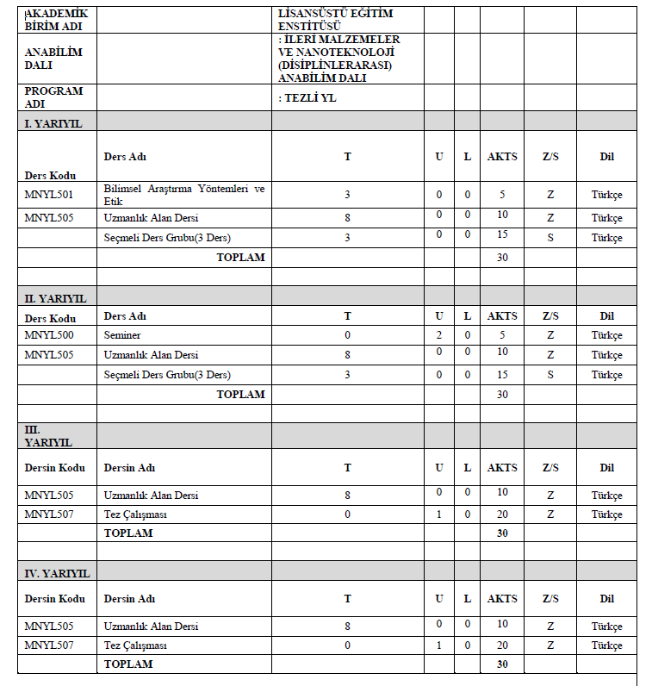

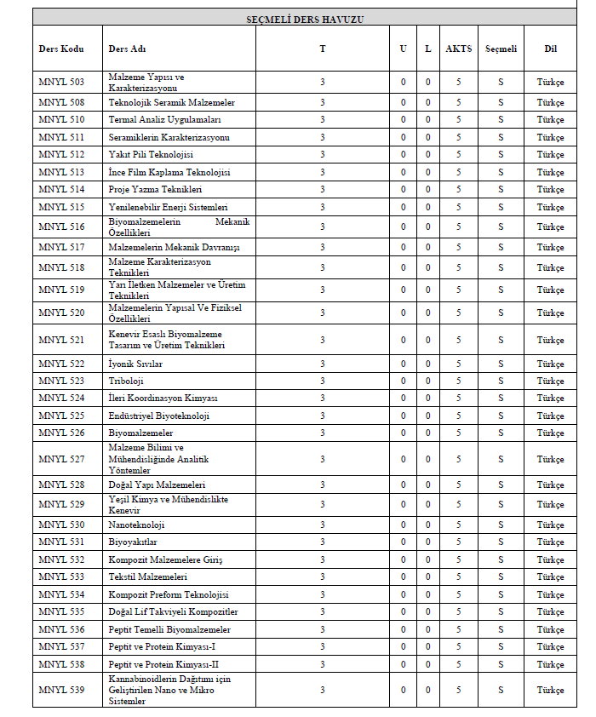

Seçmeli ders havuzu için her dönem yeni dersler eklenmekte veya bazı dersler kaldırılmaktadır.

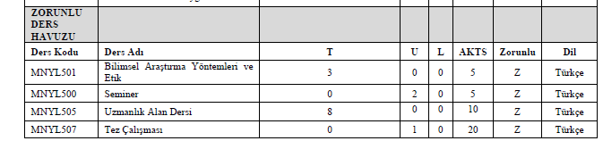

ÖRNEK UYGULAMA KANIT

[Yozgat Bozok Üniversitesi Lisansüstü Eğitim-Öğretim ve Sınav Yönetmeliği](https://www.resmigazete.gov.tr/eskiler/2022/06/20220613-4.htm)

DERS BİLGİ PAKETLERİ: <https://bozok.edu.tr/ebp>

Yüz-yüze Anlatım: Dersi veren öğretim elemanı tarafından ele alınan konular tahtada veya bilgisayar ortamında yüz-yüze öğrenciye anlatılmaktadır. Bu süreçte projeksiyon cihazı aktif olarak kullanılmaktadır. Anlatım çoğunlukla öğretim elemanı tarafından yapılsa da zaman zaman konuyu öğrenci ile tartışarak, beyin fırtınası yaparak da yapılmaktadır. Ayrıca öğrencilere araştırma konuları verilip öğrenciler tarafından da bu konuların sınıfta anlatılması öğrenciye özgüven kazandırmak ve konuyu kavramasını sağlamak açısından yapılmaktadır.

Problem Çözme: Derste anlatılan konuları içerecek şekilde problemler öğretim elemanları tarafından hazırlanmakta ve bu problemleri çözerken izlenilecek yolun, kullanılacak yöntemlerin belirlenmesi ve sonuçların yorumlanmasına dayanmaktadır.

Laboratuvar ve Uygulama: Derste verilen konunun pekiştirilmesi amacıyla uygulamalar, konu anlatımını takiben ya da farklı bir zamanda laboratuvar ortamında yapılmaktadır. Laboratuvar ve uygulama derslerinde deneyler yapılmakta ve cihazlar kullanılarak öğrencilerin pratik olarak kendilerini geliştirmeleri hedeflenmektedir.

Proje- Ödev: Derste anlatılan konuların öğrenci tarafından daha iyi anlaşılması amacıyla proje veya ödevler kullanılmaktadır.

ÖRNEK UYGULAMA KANIT

<http://ebp.bozok.edu.tr/DereceProgramlari/Detay/2/397/382/932001>

**7. ÖĞRETİM KADROSU**

Anabilim Dalında yer alan öğretim üyeleri;

Prof. Dr. Ahmet Karadağ

Prof. Dr. Uğur Kölemen

Prof. Dr. Güngör Yılmaz

Prof. Dr. Hatice Kanbur Çavuş

Doç. Dr. Yekta Karaduman

Doç. Dr. Esra Yıldız

Doç. Dr. Nesrin Korkmaz

Doç. Dr. Ali Aydın

Doç. Dr. Sertan Ozan

Doç. Dr. Ebru Güçlü

Dr. Öğr. Üyesi Melek Parlak Khalily

Dr. Öğr. Üyesi Hatice Seçinti Klopf

Dr. Öğr. Üyesi Abdullah Gül

Dr. Öğr. Üyesi Mustafa Erbakan

ÖRNEK UYGULAMA KANIT

<https://bozok.edu.tr/okul/lisansustu-egitim-enstitusu/bolum/malzemenanotekno>

**8. ALTYAPI**

Yozgat Bozok Üniversitesi Bünyesinde Bulunan ve anabilim dalımızdaki öğrencilerin faydalanabileceği laboratuvarlara ait bilgiler Tablo 1 ile verilmiştir.

Tablo 1: Yozgat Bozok Üniversitesi Bünyesinde Bulunan Çalışma Alanları

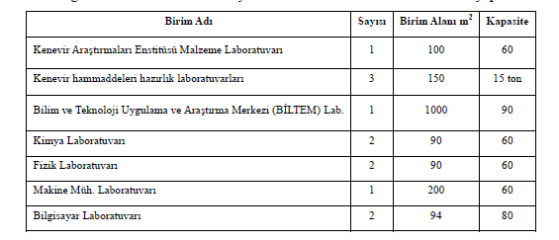

Eğitim-öğretim ve araştırma için mevcut bilgisayar laboratuvar olanakları açısından literatür tarama, veri depolama ve değerlendirme, rapor ve makale yazma, hesap yapma, internete bağlanma, istatistik analiz yapma amacıyla kullanılan bilgisayarlarımız internet bağlantılı bir şekilde Üniversitemiz Merkez kütüphanesinde bulunmaktadır ve öğrencilerimizin erişimine açıktır.

Araştırma için üniversite kütüphane olanakları bulunmaktadır. Üniversitemiz merkez kütüphanesinde alanımız ile ilgili çok sayıda kaynak kitap ve dergi bulunmaktadır. Kütüphane internet üzerinden çok sayıda erişilebilir süreli yayınlara abone olarak akademik çalışmalar için hizmete açıktır. Ayrıca birçok yerli ve yabancı süreli yayın aboneliği de mevcuttur. Alanımız ile ilgili konularda dergilerin çoğunu kapsayan Science-Direct, Springer vb veri tabanları üzerinden çok sayıda makalenin tam metnine ulaşılması mümkündür.

ÖRNEK UYGULAMA KANIT

<https://bozok.edu.tr/okul/kenevir-arastirma-enstitusu>

**9. KURUM DESTEĞİ VE PARASAL KAYNAKLAR**

Bilimsel araştırma ve tez projelerine maddi destekler Yozgat Bozok Üniversitesi Bilimsel Araştırma Projeleri(BAP)Koordinasyon Birimi tarafından desteklenmektedir. YOBÜ BAP Koordinasyon Birimi, Komisyonun sekretarya hizmetlerini yürütmekte olup, üniversite bünyesinde yapılacak olan bilimsel araştırma projelerinin desteklenmesi ve yürütülmesi ile üniversitemiz öğretim elemanlarının yürütücülüğünde TÜBİTAK, SANTEZ, UDAP, KALKINMA BAKANLIĞI, TETAM vb. kurumların desteklemiş oldukları projelerin ilgili mevzuatları kapsamında takibi ve harcamalarını gerçekleştirmelerini sağlamak amacıyla çalışmalarını sürdürmektedir.

ÖRNEK UYGULAMA KANIT

<https://bapsis.bozok.edu.tr/Default2.aspx>

**10. ORGANİZASYON VE KARAR ALMA SÜREÇLERİ**

Üniversitemiz yönetim ve organizasyonunda 2547 sayılı Yüksek Öğretim Kanunu hükümlerini

uygulamaktadır. Üniversitenin yönetim organları Rektör, Üniversite Senatosu ve Üniversite Yönetim Kuruludur. İleri Malzemeler ve Nanoteknoloji ABD Yüksek Lisans Programı akademik teşkilatlanma bakımından Lisansüstü Eğitim Enstitüsü Müdürlüğü bünyesindedir. Enstitünün yönetim organlarına <https://bozok.edu.tr/okul/lisansustu-egitim-enstitusu> bağlantı adresinden erişilebilir.

**11. PROGRAMA ÖZGÜ ÖLÇÜTLER**

Yozgat Bozok Üniversitesi Lisansüstü Eğitim Enstitüsü İleri Malzemeler ve Nanoteknoloji YL Programı’ndan mezun olan tüm öğrenciler program çıktılarında yer alan yetkinlikleri kazanmış olarak mezun olmaktadırlar. Bunlara yönelik program çıktıları matrisi ve ders izlenceleri Eğitim Kataloğunda bulunmaktadır.

ÖRNEK UYGULAMA KANIT

DERS BİLGİ PAKETLERİ: <https://bozok.edu.tr/ebp>

**12. GÜÇLÜ VE GELİŞMEYE AÇIK YÖNLER**

Programın Güçlü Yönleri:

. Üniversitemizin ihtisaslaşma alanında faaliyet göstermesi

. Akademik personelin alanda nitelikli eser üretme kapasitesine sahip kişilerden oluşması

· Disiplinler arası çalışmalara uygun başka lisansüstü programların bulunması

· Dış paydaşlarla olan ilişkilerin bulunması

· Yerleşkede kütüphane, sosyal ve sportif tesislerin olması

· Üniversitenin halkla ilişkiler ve tanıtım faaliyetlerinin artması

Programın gelişmeye açık yönleri:

. Ar-Ge ve meslek grubu çalışanlarına ihtiyacın artması ile programa daha çok ilgi olması ve daha çok sayıda uzman yetiştirilmesi

. Bilim ve teknoloji alanındaki gelişmelerin, eğitim-öğretim ve araştırma faaliyetlerinde etkinliğin artmasına olanak sağlaması ile daha kapsamlı projelerin gerçekleştirilebilmesi

· Programın çok farklı disiplinler ile araştırmaya müsait olması nedeniyle daha çok soruyu yanıtlamaya yönelik ve kapsamlı çalışmaların yapılması

**13. SONUÇ**

İleri Malzemeler ve Nanoteknoloji Tezli Yüksek Lisans Programı Üniversitemizin Kalite Güvencesi çalışmaları kapsamında tüm gereklilikleri yerine getirmektedir. Bu bağlamda yıllık olarak Bologna Eğitim-Öğretim Bilgi Paketi çalışmaları, yıllık faaliyet raporları ve iç kontrol raporları birim yöneticiliğine sunulmaktadır. Ayrıca üniversitemizde beş yılda bir stratejik plan hazırlanmaktadır. Üniversitemizin Lisansüstü Eğitim Öğretim Stratejik planı 2022 –2026 yılları için hazırlanmıştır ve günceldir.

ÖRNEK UYGULAMA KANIT

<https://bozok.edu.tr/Dosya/92a1b46e-7.pdf>